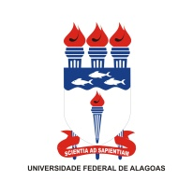

EXAME DE PROFICIÊNCIA EM LÍNGUA INGLESA

Programa de Pós-graduação em RENORBIO

19 de fevereiro de 2018
CANDIDATO/A | NOTA
- 078.313.194-17 | 7,8
- 067.677.764-32 | 4,4
- 013.603.904-99 | 9,4
- 495.152.684-00 | 3,9
- 071.516.654-90 | 8,4
- 025.939.404-17 | 5,0

